FORSLAG TIL KOMMUNEPLAN RANDERS 2021

FORSLAG:
Vi foreslår, at landsbyafgrænsingen til Blenstrup på Blenstrupvej, 8983 Gjerlev, udvides, så landsbyafgrænsningen som minimum rykkes frem til byskiltet, altså til og med Blenstrupvej 30.

På Landsbyregistering 2011, Blenstrup & Enslev kan man på side 4 og side 10 se samme billede af en hæk på Blenstrupvej. Denne hæk ligger uden for landsbyafgrænsningen til Blenstrup, som starter ved den Gl. Skole, Blenstrupvej 39.

Nedenunder ses den afgrænsning af Blenstrup, som landdistriktsudvalget anvender.

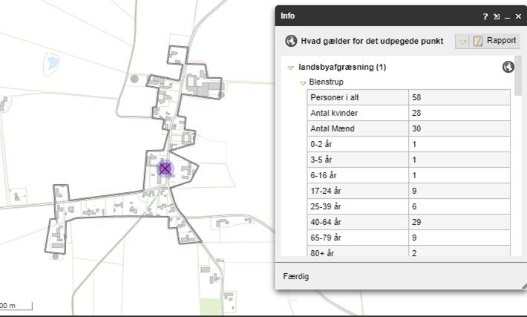
Blenstrupvej 30 ligger lige inden for byskiltet til Blenstrup. Blenstrupvej 30 er den yderste bebyggelse på kortet.

Begrundelse for forslaget
Vi opfatter os selv som bosiddende i Blenstrup by og vil gerne have det formaliseret.
Vi bor inden for byskiltet til Blenstrup.
Vi ser det som et plus at bo et sted, som, ud over at være omfattet af planlovens bestemmelser, også er omfattet af bestemmelserne i en kommunerammeplan. Vi ønsker derfor at være omfattet af Rammeområde: 4.20.BE.1 – Blenstrup, som nogle adresser på Blenstrupvej er.
Den foreslåede landsbyafgrænsning vil ikke medføre nogen ændring i beskrivelsen af Blenstrup i landsbyregistreringen af 2011, og det vil medføre, at hækken på s. 4 og s. 10 i selvsamme registrering vil komme til at ligge inden for landsbyregistreringens område.

Vi ser frem til, at byrådet vil se positivt på vort forslag.

Med venlig hilsen
Kirsten Lorentzen og Finn Rytter Larsen
Blenstrupvej 30
Blenstrup
8983 Gjerlev

